Parašykite programą, kuri paprašytų įvesti bet kokį skaičių ir pateiktų to skaičiaus daugybos lentelę:
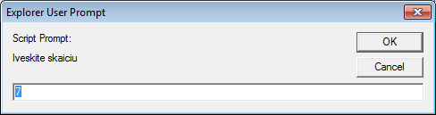
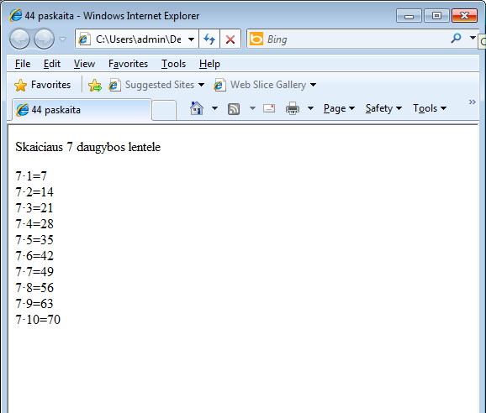

P.S. Taško simbolio kodas – &middot;

